Информация о самовольно установленном и (или) незаконно эксплуатируемом временном сооружении (ограждение), на землях государственная собственность на которое не разграничена, на земельном участке, прилегающем к земельному участку с кадастровым номером 36:34:0305003:72 по адресу: г. Воронеж, проезд Монтажный, 2г, подлежащее демонтажу.

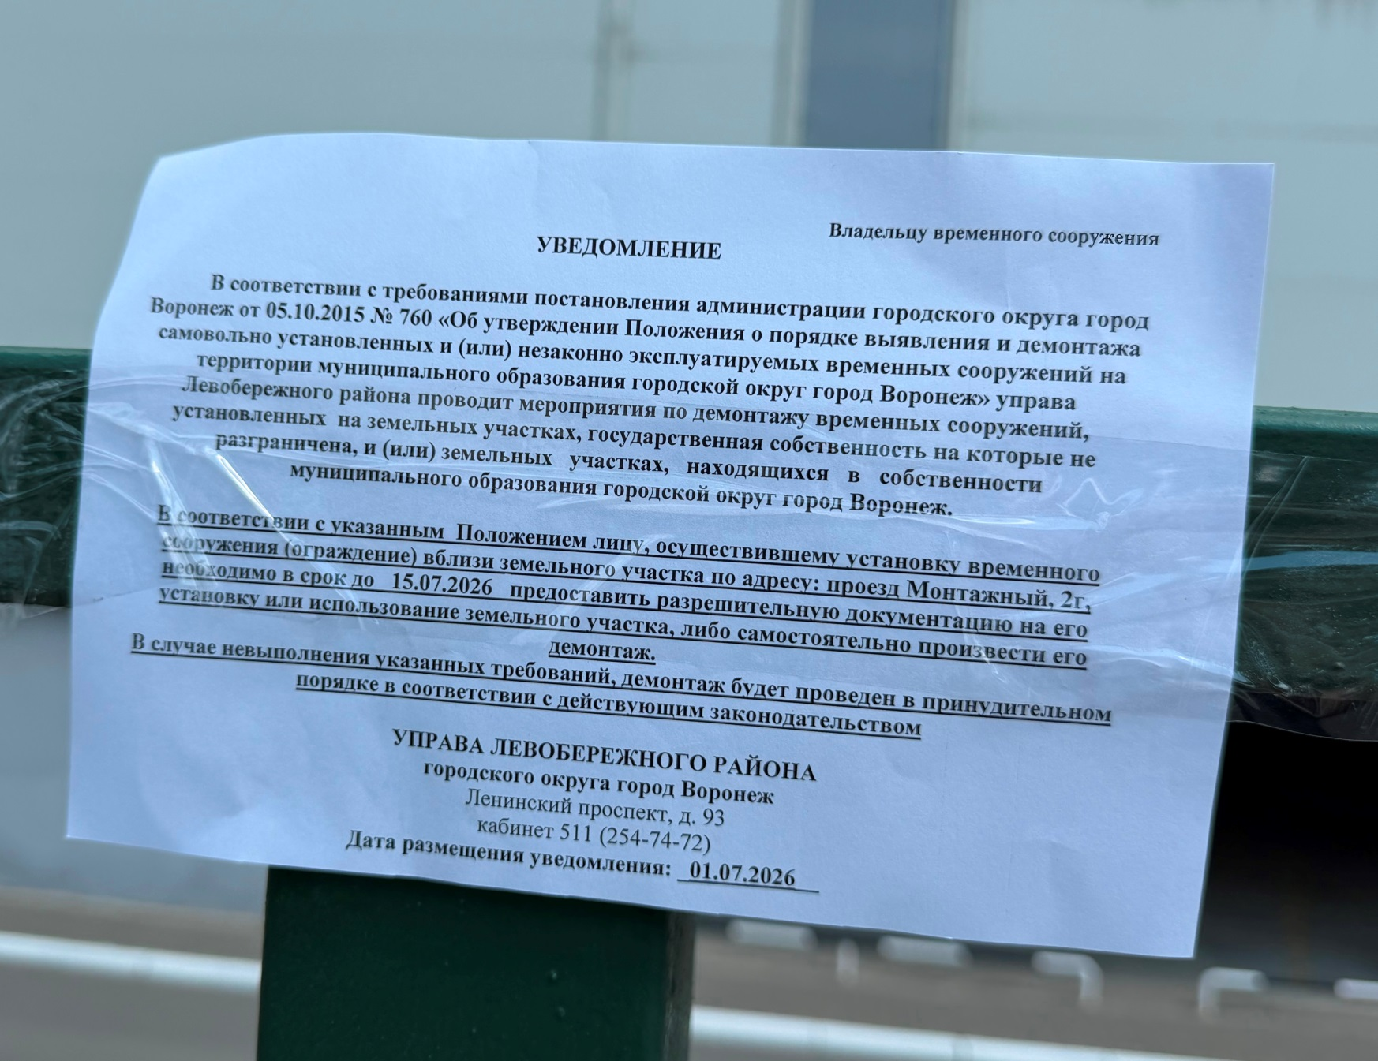

№ | Адрес размещения | Дата выявления | Вид временного сооружения (наименование, фото) | Сведения о владельце (ИНН для юр. лиц и ИП, Ф.И.О., адрес)
1 | На земельном участке, прилегающем к земельному участку с кадастровым номером 36:34:0305003:72 по проезд Монтажный, 2г | 01.07.2026 | Ограждение  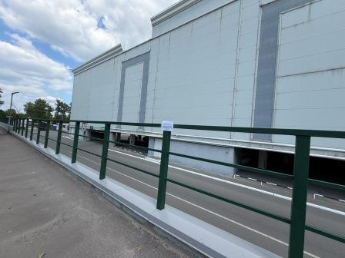 | Не установлен

